小鲨鱼运动健身管理系统
用例图与说明
以下内容结合系统功能定位与数据库结构，对用户端、教练端和管理端的主要业务用例进行归纳，并采用简体中文白底用例图形式进行展示。每张图前均配有100—150字左右的说明，可直接作为论文系统分析章节的插图材料。
1. 用户端用例图
说明：该用例图主要描述普通用户在小鲨鱼运动健身管理系统中的核心使用场景。用户作为系统前台的主要参与者，可以通过账户与个人中心模块完成注册、登录、资料维护和密码修改等基础操作；在健身记录与计划模块中，用户能够执行每日打卡、记录饮食、查看训练计划并提交训练反馈，从而实现对个人健身行为的持续管理；在社区与资源服务模块中，用户可以发布动态、参与评论点赞、浏览健身资源并进行收藏。整体来看，该用例图体现了系统围绕“健身管理、社区互动和资源服务”所构建的用户端业务逻辑。
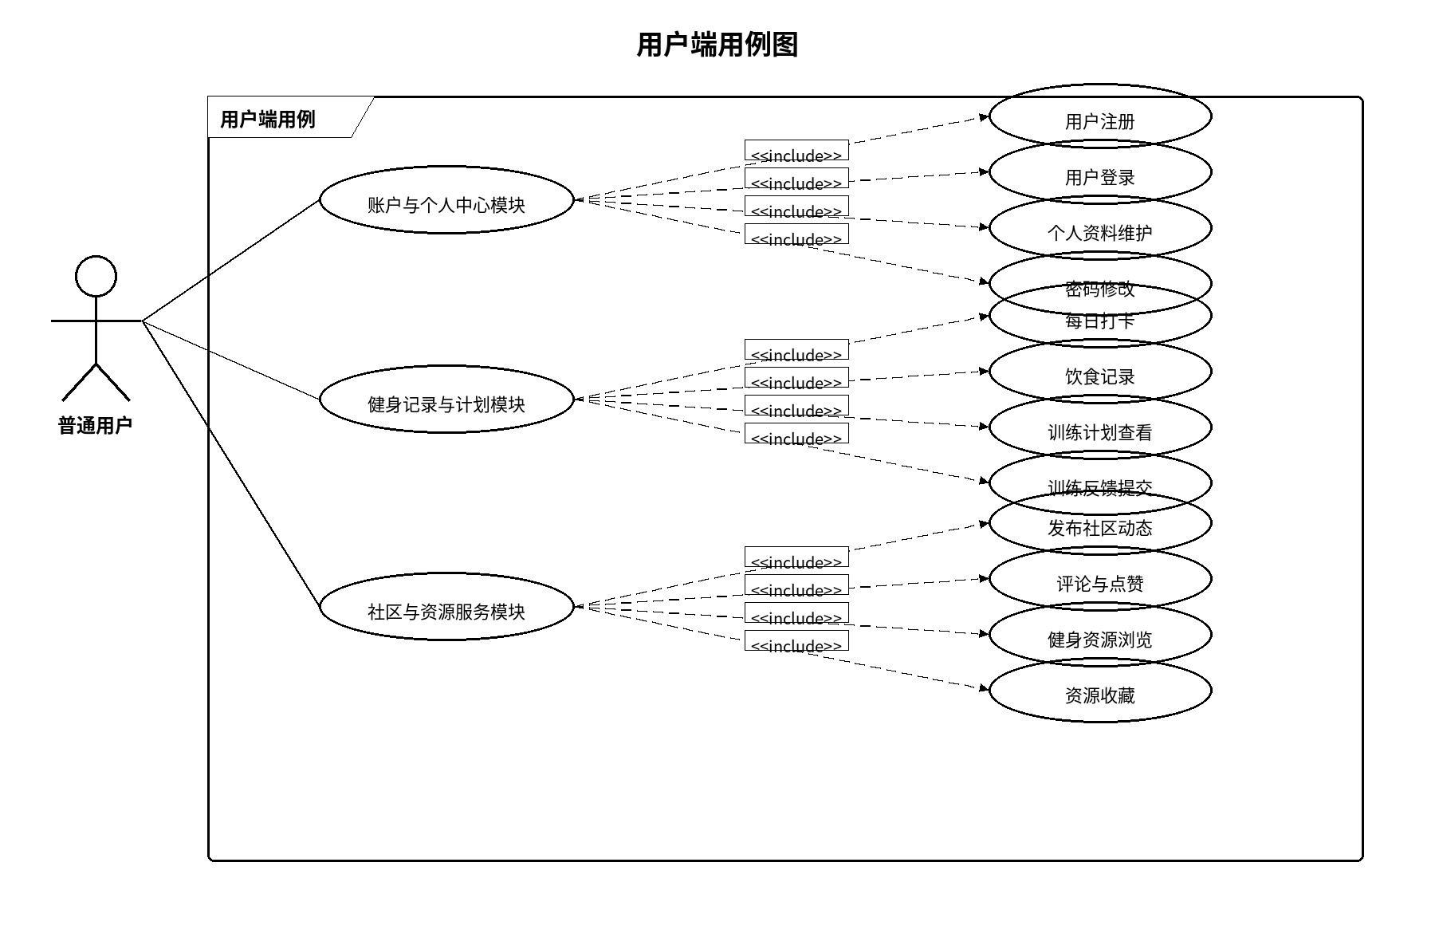
图1 用户端用例图

2. 教练端用例图
说明：该用例图主要展示教练在系统中的核心业务职责。教练作为专业服务提供者，首先需要通过教练认证与资料模块完成资质认证申请、个人资料维护和认证结果查看，以保证平台身份的真实性与专业性；在学员与计划管理模块中，教练可以查看学员信息、为学员制定训练计划并跟踪训练反馈，从而实现个性化指导服务；在内容服务模块中，教练还能够上传健身资料、维护资源内容并参与社区互动。该用例图反映了教练端围绕“身份认证、训练指导与内容服务”展开的主要业务流程。
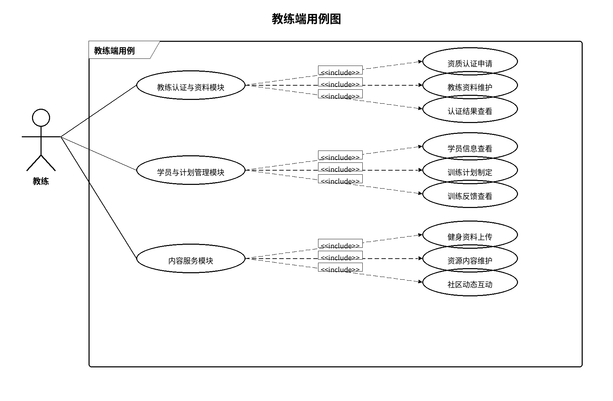
图2 教练端用例图

3. 管理端用例图
说明：该用例图主要描述管理员在平台后台中的管理职责与功能边界。管理员作为系统管理端的核心参与者，需要在用户与教练管理模块中完成用户信息维护、教练认证审核以及账号状态管理，以保障平台成员信息的规范性；在内容与资源审核模块中，管理员负责社区动态、评论内容和健身资源的审核与管理，确保平台内容健康合规；在平台运营管理模块中，管理员还需要处理订阅订单、查看数据统计并进行权限角色配置。整体而言，该用例图体现了后台围绕“用户治理、内容审核与平台运营”展开的管理逻辑。
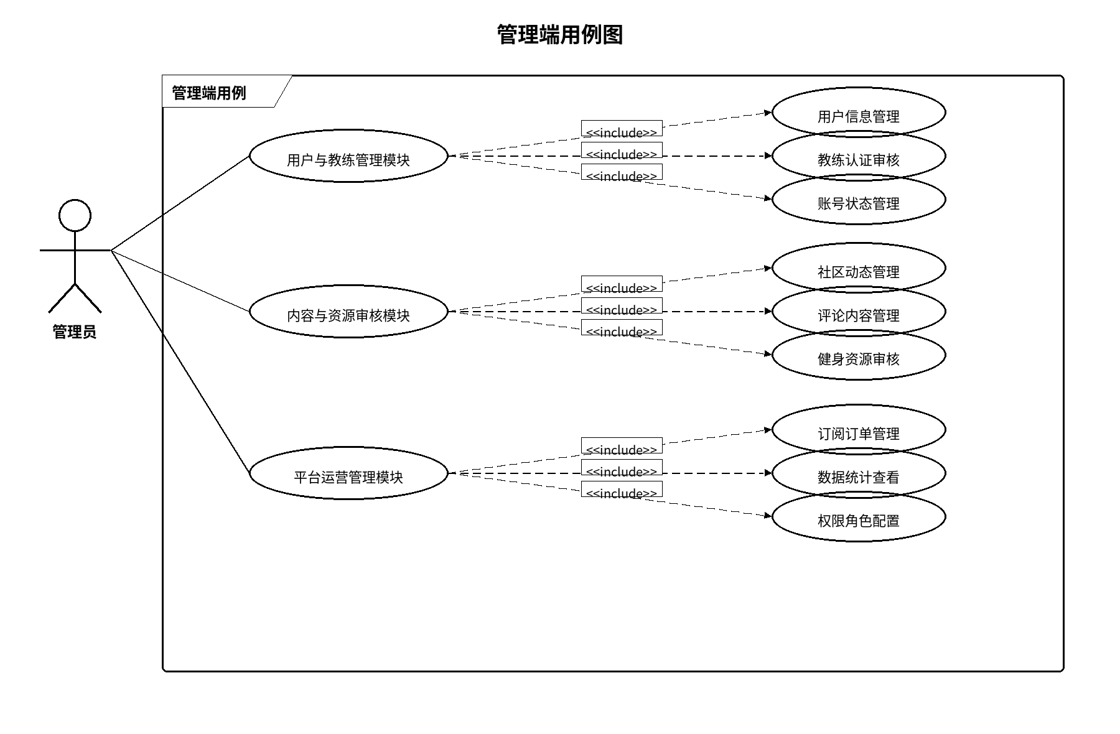
图3 管理端用例图

